高考数学二轮复习阶段性综合检测(一)

(必做题部分：时间120分钟，满分160分)

一、填空题(本大题共14小题，每小题5分，共70分，把答案填
在题中横线上)
1．已知全集U＝{1,2,3,4,5}，集合A＝{1,3,5}，则∁UA＝________.
解析：由补集定义∁UA＝{2,4}．
答案：{2,4}
2．(2010年广州第一次统考)若log2(a＋2)＝2，则3a＝________.
解析：log2(a＋2)＝2，即22＝a＋2，a＝2，则3a＝32＝9.
答案：9
3．已知全集U＝{－2，－1，0,1,2}，集合A＝{－1,0,1}，B＝ {－2，－1,0}，则A∩∁UB＝________.
解析：因为∁UB＝{1,2}，所以A∩∁UB＝{1}．
答案：{1}
4．(2010年皖南八校第二次联考)设奇函数f(x)的定义域为R，且周期为5，若f(1)<－1，f(4)＝loga2(a>0，且a≠1)，则实数a的取值范围是________．
解析：∵f(4)＝－f(－4)＝－f(1)>1，
∴loga2>1，∴1<a<2.
答案：(1,2)
5．设全集I＝{1,2a－4，a2－a－3}，A＝{a－1,1}，∁IA＝{3}，则a的值是________．
解析：由(∁IA)∪A＝I知I＝{a－1,1,3}，从而有
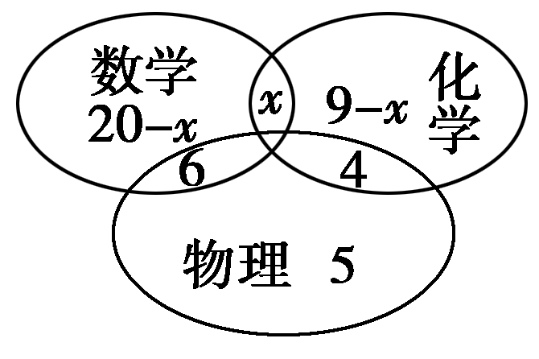
(1)或
(2)
由(1)解得a＝3，(2)无解．
答案：3
6．设f(x)＝logax(a>0，a≠1)，若f(x1)＋f(x2)＋…＋f(xn)＝1，(xi∈R，i＝1,2，…，n)，则f(x12)＋f(x22)＋…＋f(xn2)的值等于________．
解析：f(x1)＋f(x2)＋…＋f(xn)＝logax1＋logax2＋…＋logaxn＝logax1x2…xn＝1，所以x1x2…xn＝a，从而f(x12)＋f(x22)＋…＋f(xn2)＝loga(x12)＋loga(x22)＋…＋loga(xn2)＝loga(x1x2…xn)2＝loga(a2)＝2.
答案：2
7．(2009年高考陕西卷)某班有36名同学参加数学、物理、化学课外探究小组，每名同学至多参加两个小组．已知参加数学、物理、化学小组的人数分别为26、15、13，同时参加数学和物理小组的有6人，同时参加物理和化学小组的有4人，则同时参加数学和化学小组的有________人．
解析：由题意知，同时参加三个小组的人数为0，令同时参加数学和化学小组的人数为x人．
20－x＋6＋5＋4＋9－x＋x＝36，x＝8.
答案：8
8．(2009年高考辽宁卷改编)已知偶函数f(x)在区间[0，＋∞)上单调增加，则满足f(2x－1)<f()的x取值范围是________．
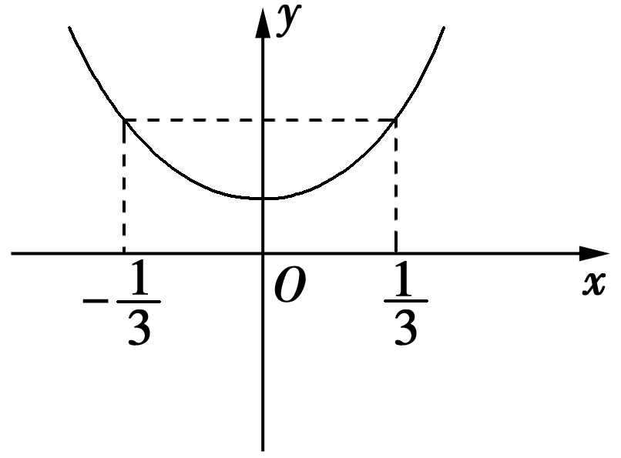
解析：作出示意图可知：
f(2x－1)<f()⇔－<2x－1<，
即<x<.
答案：(，)
9．设f(x)＝，集合M＝{x|f(x)＜0}，P＝{x|f′(x)＞0}，若MP，则实数a的取值范围是________．
解析：∵f(x)＝1＋，
∴f′(x)＝，
当f′(x)＞0时，有a＞1.
∴M＝{x|1＜x＜a}，P＝{x|x∈R且x≠1}，又∵M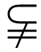P，
∴a＞1.
答案：a＞1
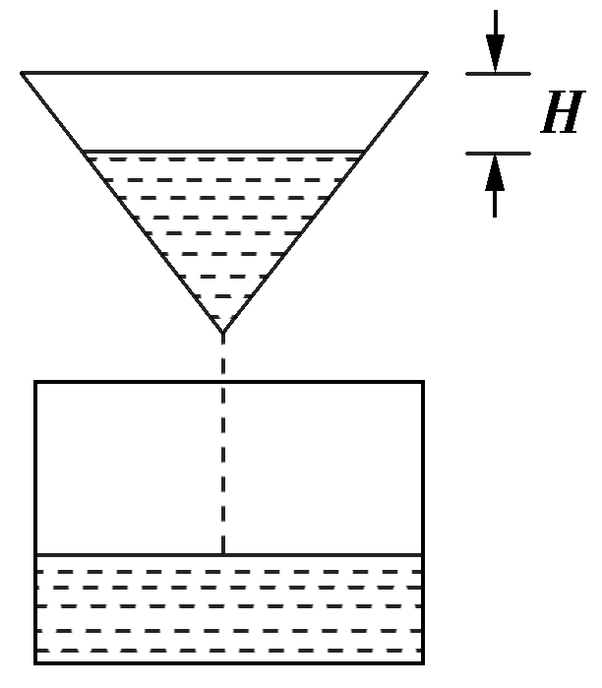
10．如图，液体从圆锥形漏斗漏入一圆柱形桶中，开始时，漏斗盛满液体，经3分钟漏完．已知圆柱中液面上升的速度是一个常量，H是圆锥形漏斗中液面下落的距离，则H与下落时间t(分)的函数关系表示的图象只可能是________．
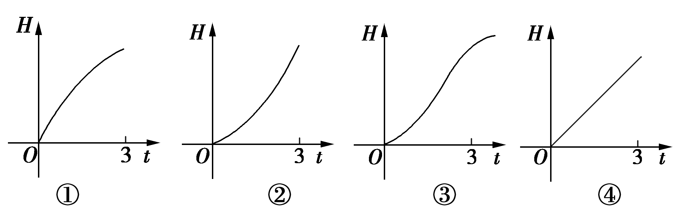
解析：由题知，圆柱液面上升的高度是个常量，所以下落的液体体积是个常量．圆锥内的液面下降的高度先小后大，图象上每一个点的切线的斜率越来越大．
答案：②
11．设集合A＝{x|x<0}，B＝{x|x2－4x＋3>0}，则集合{x|x∈B，x∉A∩B}＝________.
解析：B＝{x|x2－4x＋3>0}，即B＝{x|x<1或x>3}．
∴A∩B＝{x|x<0}，又x∈B且x∉A∩B，
∴x的取值为x>3或0≤x<1，
∴集合{x|x∈B，x∉A∩B}＝{x|0≤x<1或x>3}．
答案：{x|0≤x<1或x>3}
12．已知f(x)＝ax－2，g(x)＝loga|x|(a>0，且a≠1)，且f(4)·g(－4)<0，则y＝f(x)，y＝g(x)在同一坐标系内的大致图象是________．
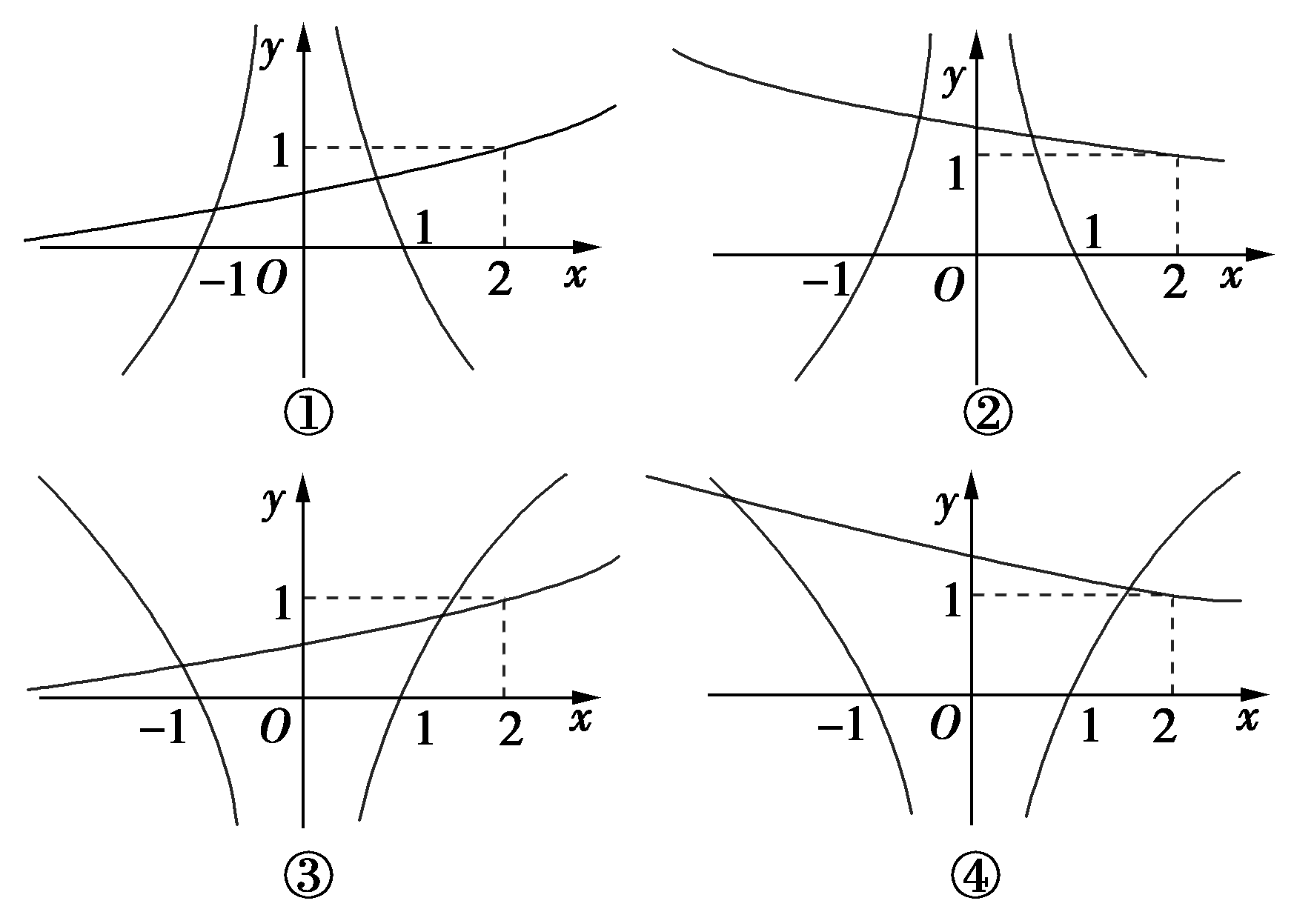
解析：由f(4)·g(－4)<0得0<a<1，结合指数函数与对数函数的图象性质可知，②正确．
答案：②
13．已知U是全集，M、N是U的两个子集，若M∪N≠U，M∩N≠∅，则下列选项中正确的是________．
①∁UM＝N ②∁UN＝M
③(∁UM)∩(∁UN)＝∅ ④(∁UM)∪(∁UN)≠U
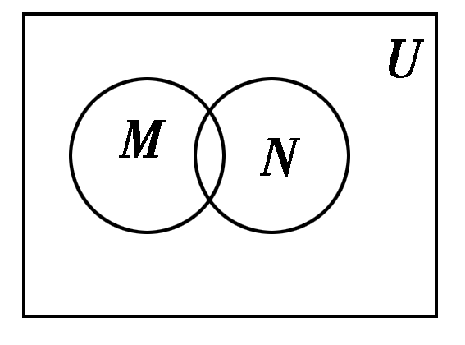
解析：如图可知，∵M∪N≠U，∴①②错；(∁UM)∩(∁UN)＝∁U(M∪N)≠∅，所以③错；
∵(∁UM)∪(∁UN)＝∁U(M∩N)，
M∩N≠∅，
∴∁U(M∩N)≠U，④正确．
答案：④
14．如果存在正实数a，使得f(x－a)为奇函数，f(x＋a)为偶函数，我们称函数f(x)为“亲和函数”．则对于“亲和函数”f(x)，下列说法中正确的个数为________个．
①f(x－a)＝－f(a－x)；②f(a－x)＝f(x＋a)；③f(x)的图象关于点(a,0)对称；④f(x)是周期函数，且8a是它的一个周期．
解析：由f(x－a)＝－f(a－x)得f[－(a－x)]＝－f(a－x)⇒f(a－x)为奇函数，与题意不符，故①错；由f(x＋a)为偶函数，得f(－x＋a)＝f(x＋a)，故②正确；f(x－a)为奇函数，说明将f(x)的图象向右平移a个单位后其图象关于原点对称，
∴f(x)的图象关于(－a,0)对称，故③错；④是正确的，理由如下：
由f(x－a)为奇函数，得f(－x－a)＝－f(x－a)，以x＋a代x，有f(－x－2a)＝－f(x)．
由f(x＋a)为偶函数，得f(－x＋a)＝f(x＋a)，以x－a代x，有f(－x＋2a)＝f(x)．
∴f(－x－2a)＝－f(－x＋2a)，
即f(－x－2a)＝－f[(－x－2a)＋4a]，
∴f(x)＝－f(x＋4a)，
于是f(x＋8a)＝－f(x＋4a)＝－[－f(x)]＝f(x)，得④正确．
答案：2
二、解答题(本大题共6小题，共90分，解答应写出文字说明、证明过程或演算步骤)
15．(本小题满分14分)设A＝{x|x2－ax＋a2－19＝0}，B＝{x|x2－5x＋6＝0}，C＝{x|x2＋2x－8＝0}．
(1)A∩B＝A∪B，求a的值；
(2)∅A∩B，且A∩C＝∅，求a的值；
(3)A∩B＝A∩C≠∅，求a的值．
解：(1)由题意知B＝{2,3}，A∩B＝A∪B，
此时当且仅当A＝B，由根与系数的关系可得a＝5和a2－19＝6同时成立，即a＝5.
(2)由于B＝{2,3}，C＝{－4,2}，故只可能3∈A.
此时a2－3a－10＝0，即a＝5或a＝－2，
由(1)可得a＝－2.
(3)此时只可能2∈A，有a2－2a－15＝0，
即a＝5或a＝－3，由(1)可得a＝－3.
16．(本小题满分14分)已知y＝f(x)是定义在[－1,1]上的奇函数，x∈[0,1]时，f(x)＝.
(1)求x∈[－1,0)时，y＝f(x)解析式，并求y＝f(x)在x∈[0,1]上的最大值；
(2)解不等式f(x)>.
解：(1)∵y＝f(x)为奇函数，∴f(0)＝0，∴a＝－1.
当x∈[－1,0)时，－x∈(0,1]，∴f(x)＝－f(－x)＝，
即f(x)＝1－，∴y＝f(x)在[0,1]上是增函数．
∴f(x)max＝f(1)＝.
(2)∵f(x)＝，x∈[－1,1]．
∴>，解得x∈(log4，1]．
17．(本小题满分14分)记关于x的不等式>1(x∈Z)的解集为A，关于x的方程x2－mx＋2＝0的解集为B，且B⊆A.
(1)求集合A；
(2)求实数m的取值范围．
解：(1)>0⇒<0⇒x(x－3)<0⇒0<x<3，
又∵x∈Z，∴A＝{1,2}；
(2)集合A＝{1,2}的子集有∅、{1}、{2}、{1,2}．
∵B⊆A，∴B＝∅、B＝{1}或{2}、B＝{1,2}．
当B＝∅时，Δ＝m2－8<0，
解得－2<m<2；
当B＝{1}或{2}时，或
当B＝{1,2}时，⇒⇒
m＝3.
综上所述，实数m的取值范围是
－2<m<2或m＝3.
18．(2010年浙江杭州模拟)(本小题满分16分)已知函数f(x)＝ax2＋bx＋c(a>0，b∈R，c∈R)．
(1)若函数f(x)的最小值是f(－1)＝0，且c＝1，F(x)＝求F(2)＋F(－2)的值；
(2)若a＝1，c＝0，且|f(x)|≤1在区间(0,1]上恒成立，试求b的取值范围．
解：(1)由已知c＝1，f(－1)＝a－b＋c＝0，且－＝－1，解得a＝1，b＝2.
∴f(x)＝(x＋1)2.
∴F(x)＝
∴F(2)＋F(－2)＝(2＋1)2＋[－(－2＋1)2]＝8.
(2)由题意知f(x)＝x2＋bx，原命题等价于－1≤x2＋bx≤1在x∈(0,1]上恒成立，即b≤－x且b≥－－x在x∈(0,1]恒成立，
因为－x的最小值为0，
－－x的最大值为－2，
所以－2≤b≤0.
19．(本小题满分16分)已知函数f(x)＝ 的定义域是集合A，函数g(x)＝lg[x2－(2a＋1)x＋a2＋a]的定义域是集合B.
(1)求集合A、B；
(2)若A∪B＝B，求实数a的取值范围．
解：(1)欲使f(x)＝有意义，只需≥0即⇒⇒x>2或x≤－1，
∴A＝{x|x>2或x≤－1}．
欲使g(x)＝lg[x2－(2a＋1)x＋a2＋a]有意义，则只需x2－(2a＋1)x＋a2＋a>0，即[x－(a＋1)](x－a)>0⇒x>a＋1或x<a，
∴B＝{x|x>a＋1或x<a}．
(2)若A∪B＝B，则A⊆B.
∴只需∴－1<a≤1，
∴实数a的取值范围为(－1,1]．
20．(本小题满分16分)设二次函数f(x)＝ax2＋bx(a≠0)满足条件：①f(x)＝f(－2－x)；②函数f(x)的图象与直线y＝x相切．
(1)求f(x)的解析式；
(2)若不等式πf(x)>()2－tx在|t|≤2时恒成立，求实数x的取值范围．
解：(1)∵由①知f(x)＝ax2＋bx(a≠0)的对称轴方程是x＝－1，
∴b＝2a，
∵函数f(x)的图象与直线y＝x相切，
∴方程组有且只有一解，即ax2＋(b－1)x＝0有两个相同的实根，
∴b＝1，a＝.
∴函数f(x)的解析式为f(x)＝x2＋x.
(2)∵π>1，∴πf(x)>()2－tx等价于f(x)>tx－2，
∵x2＋x>tx－2在|t|≤2时恒成立等价于一次函数
g(t)＝xt－(x2＋x＋2)<0在|t|≤2时恒成立；
∴，即，
解得：x<－3－或x>－3＋，
实数x的取值范围是(－∞，－3－)∪(－3＋，＋∞)．

